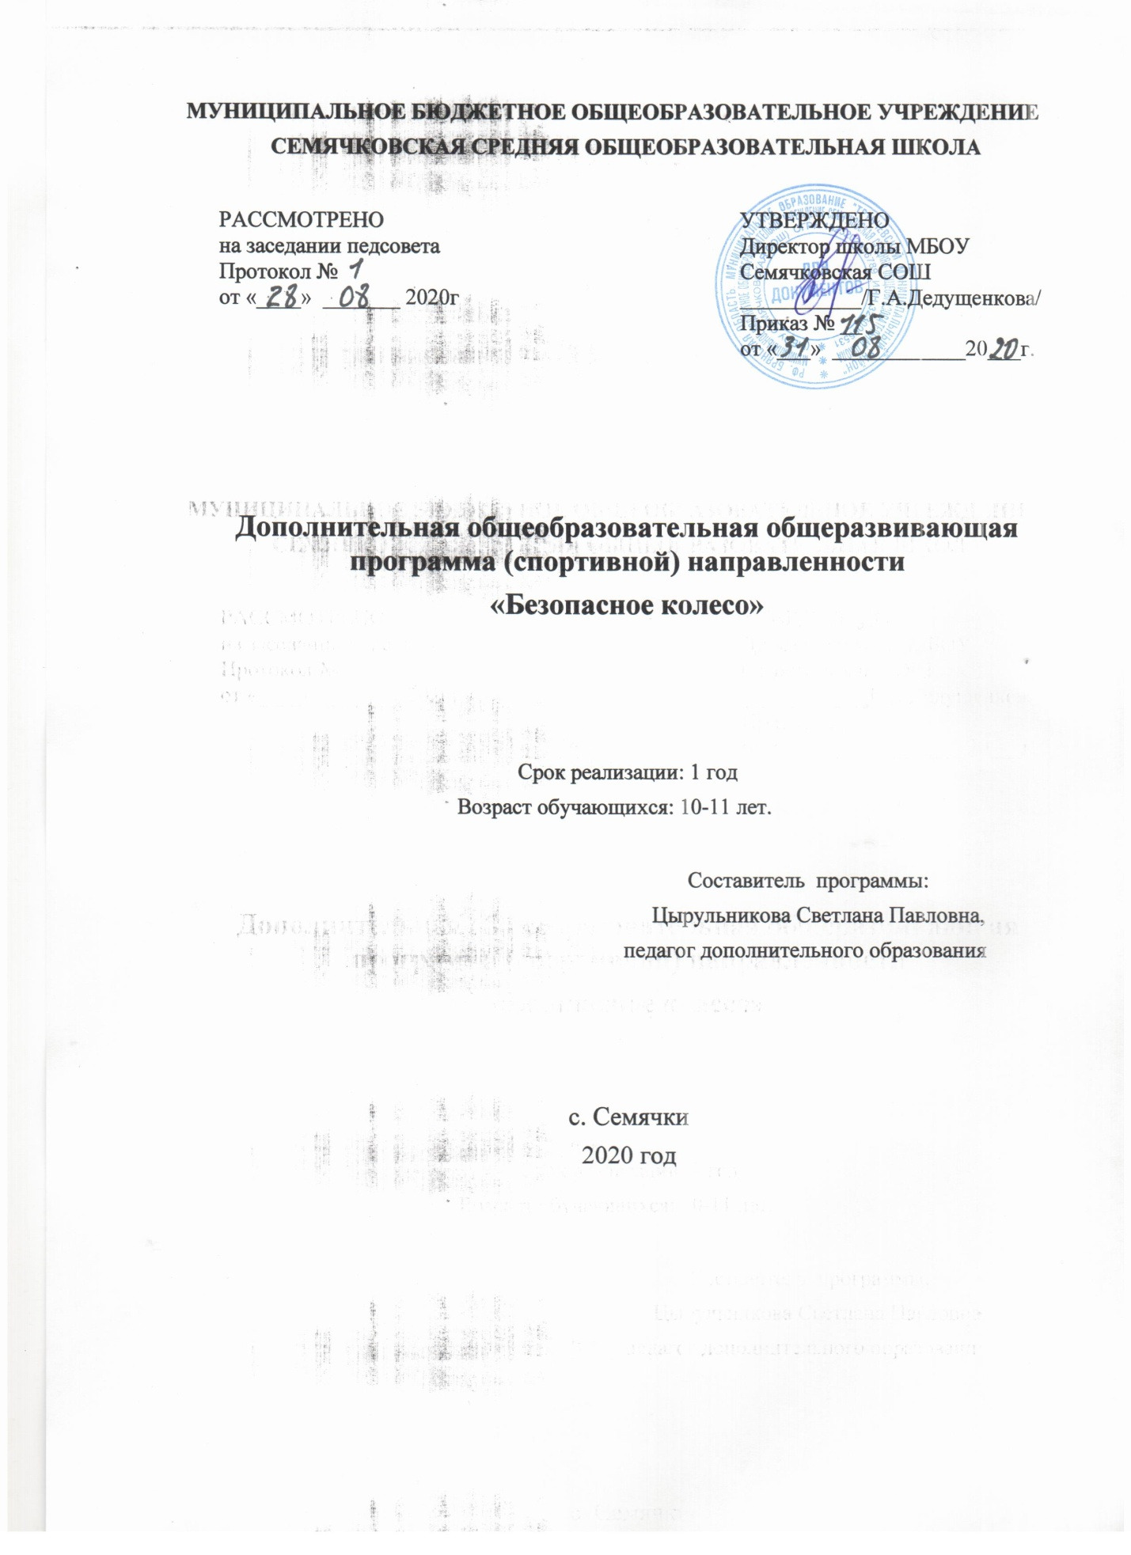

Пояснительная записка
Делаем ребятам
Предостережение:
«Выучите срочно
Правила движения»
Ю. Яковлев

Безопасность дорожного движения – одна из основных проблем сохранения жизни и здоровья граждан страны. Сегодня, в век стремительного роста автомобильных потоков на наших улицах и дорогах, когда с раннего детства ребёнок знакомится со сложной техникой, когда с 6-7 лет он становится участником дорожного движения, встает проблема обучения основам его безопасного поведения на улицах и дорогах, необходимость сознательного выполнения им требований дорожного движения с дошкольного возраста.
Как научить ребенка сознательно относиться к выполнению Правил дорожного движения? Можно читать лекции, проводить беседы, викторины, различные соревнования, применять иные формы обучения, но необходимо все это соединить в единую целостную систему обучения ребят.
Важно решать вопросы комплексно, воссоединив практические и теоретические знания и непрерывный процесс обучения и воспитания. Среда обитания ребенка перенасыщена риском и опасностями дорожно-транспортных происшествий. Практически с порога дома он становится участником дорожного движения, так как и дворы стали объектами дорожного движения.
Комплексный подход к решению проблемы может дать положительный результат – сокращение числа дорожно-транспортных происшествий с участием детей.
Система непрерывного обучения навыкам безопасного поведения детей на улицах складывается из следующих компонентов:
проведение различных видов внеурочной деятельности обучающихся в общеобразовательных учреждениях проблематике безопасности дорожного движения.
Работа кружка
Для создания условий по организации непрерывного процесса обучения навыкам безопасности на улицах и дорогах в системе дополнительного образования учащихся, с учётом возрастных особенностей и психологической теории, рекомендуется начинать обучение ребят основам безопасного поведения на улицах и дорогах с раннего возраста. Изучение азов начальной дорожной азбуки.
1.Направленность дополнительной образовательной программы обучающихся, на реализацию умения, относящегося к культуре безопасности жизнедеятельности в рамках внеурочной образовательной деятельности. Спортивная направленность.
2.Новизна, актуальность, педагогическую целесообразность.
Новизна и актуальность программы состоит в том, что изучение Правил дорожного
движения и основ безопасного управления транспортным средством крайне
необходимо обучающимся. Изучая эти предметы, обучающиеся приобретают навыки, позволяющие им в повседневной жизни снизить риск попадания в критические дорожно- транспортные ситуации на улицах и дорогах. Сами занятия проходят в увлекательной форме с пользой для обучающихся, расширяя их кругозор и отвлекая их от бесцельного времяпровождения. Обучающиеся становятся собраннее, целеустремлённее, учатся общению в коллективе единомышленников. При разработке программы учтены новейшие достижения автомобилестроения, изменения в правилах дорожного движения и законодательства в сфере обеспечения безопасности дорожного движения. Программа позволит воспитать такие качества, как дисциплинированность, внимание, собранность, ответственность, осторожность, уверенность. Ведь часто именно отсутствие их у человека становится причиной дорожных происшествий.
3. Цель программы: создание условий для формирования у обучающихся устойчивых навыков безопасного поведения на улицах и дорогах.
Задачи программы:
Обучающие
Познакомить с историей правил дорожного движения.
Помочь расширить общий кругозор по проблеме безопасного поведения на улицах и дорогах;
Изучить правила дорожного движения для пешеходов и пассажиров на основе формирования умений и навыков безопасного поведения на дороге;
Развивающие
Развивать культуру безопасного поведения на дорогах;
Способствовать развитию навыков управления велосипедом в условиях дорожного движения.
Воспитательные
Выработать культуры участника дорожного движения;
Воспитывать у учащихся устойчивые навыки соблюдения и выполнения правил дорожного движения;
4.Главной отличительной особенностью программы является совершенствование знаний, умений и навыков безопасного поведения на улицах и дорогах участие в массовых мероприятиях (соревнованиях, конкурсах и иной игровой деятельности) в работе кружка, иных объединений дополнительного образования.
5.Программа представлена как курс специальных занятий ПДД. В кружке на добровольной основе занимаются дети 10-11 лет.(4-5 класс), не менее 10 человек.
6.Программа рассчитана на 1 год обучения – 35ч.
7.Формы и режим занятий – 1 час в неделю.
8.Ожидаемые результаты освоения программы кружка.
Результатами воспитательно-образовательной деятельности программы являются: развитие и совершенствование навыков поведения на дороге, оказания доврачебной медицинской помощи, разносторонняя физическая и психологическая подготовка учащихся, а также успешное выступление команды на конкурсе «Безопасное колесо», других конкурсах данной направленности различного уровня.

Личностные результаты:
-принятие образа «хороший пешеход, хороший пассажир»;
-самостоятельность и личная ответственность за свои поступки, установка
на здоровый образ жизни;
-уважительное отношение к другим участникам дорожного движения;
-осознание ответственности человека за общее благополучие;
-этические чувства, прежде всего доброжелательность и эмоционально-нравственная отзывчивость;
-положительная мотивация и познавательный интерес к занятиям способность к самооценке;
-начальные навыки сотрудничества в разных ситуациях.

Метапредметные результаты:
-навыки контроля и самооценки процесса и результата деятельности;
-умение ставить и формулировать проблемы;
-навыки осознанного и произвольного построения сообщения в устной форме, в том числе творческого характера;
-установление причинно-следственных связей;
Предметные результаты:
-умение выделять и формулировать то, что уже усвоено и что еще нужно усвоить;
-умение соотносить правильность выбора, планирования, выполнения и результата действия с требованиями конкретной задачи;

В конце изучения курса обучающие должны:
- знать:
- правила дорожного движения, нормативные документы об ответственности за нарушение ПДД;
- серии дорожных знаков и их представителей;
- способы оказания первой медицинской помощи;
- техническое устройство велосипеда.
- Опасные места вокруг школы, дома, в микрорайоне, на улицах и дорогах;
- Безопасные участки улиц и дорог в микрорайоне;
- Названия автострахования.
уметь:
- работать с правилами дорожного движения, выделять нужную информацию;
- работать по билетам, предложенным газетой «Добрая дорога детства»;
- читать информацию по дорожным знакам; оценивать дорожную ситуацию;
- оказывать первую медицинскую помощь пострадавшему;
- пользоваться общественным транспортом;
- управлять велосипедом.
Методы оценки результативности программы:
- посещаемость;
- фиксация занятий в рабочем журнале;
- практический результат.
Способы определения результативности программы
- самостоятельное, безошибочное выполнение работ;
- подготовка (к заключительному занятию кружка)
- развитие позитивных качеств личности ребенка: уверенности в себе, доброжелательности, терпимости, умения сотрудничать.
Формой подведения итогов реализации данной программы являются.
- активность участия детей в мероприятиях по данной направленности.
- проявление самостоятельности в творческой деятельности

Учебно – тематический план.
1-й год обучения.

№ п/п | Содержание темы | Общее кол-во часов
I. | Правила дорожного движения | 12
2. | Дорожные знаки | 11
3. | Светофор | 5
4. | 4.Перекресток | 7
 | Итого: | 35ч

Календарно-тематическое планирование

 | Содержание работы | Общее кол-во часов | теория | практика | Дата | Факт. |  | Примечание.
1. | I. Правила дорожного движения
 | Правила дорожного движения и их история;  Некоторые понятия и термины «Правил дорожного  движения» |  | 1 | 1
2. | Участники дорожного движения: |  | 1 | 1
3. | Дороги и их элементы; |  | 1 | 1
4. | Сигналы светофора и регулировщика; |  | 1 | 1
5. | Дорожные знаки. |  | 1 | 1
6. | Велосипед. Правила дорожного движения для велосипедистов |  | 1 | 1
7. | 2.Дорожные знаки
 | Назначение и роль дорожных знаков в регулировании дорожного движения. |  | 1 | 1
8. | История дорожных знаков. Дорожные знаки и их группы. |  | 1
9. | Предупреждающие знаки. |  | 1 | 1
10. | Предписывающие знаки. Знаки особых предписаний. |  | 1 | 1
11. | Знаки приоритета. Запрещающие знаки |  | 1 | 1
12. | Информационные знаки. Знаки сервиса.  Таблички. |  | 1 | 1
13. | Места установки дорожных знаков. |  | 1 | 1
14. | 3. Светофор
 | Появление светофора на дорогах. |  | 1
15. | Виды светофоров. |  | 1
16. | Сигналы светофоров. |  | 1
17. | Порядок перехода и проезда улиц и дорог по сигналам транспортного и пешеходного светофоров. |  | 1
18. | 4.Перекресток
 | Перекрестки и их виды. |  | 1
19. | Проезд перекрестков. |  | 1
20. | Правила перехода перекрестка. |  | 1
21. | Порядок движения на перекрестке при  регулировании движения регулировщиком и  светофором. |  | 1
22. | Перекресток: решение ситуационных задач. |  | 1 | 1
 | Итого: | 35???

Содержание рабочей программы;
Правила дорожного движения
Основные понятия и термины ПДД. Права, обязанности и ответственность участников дорожного движения. Дорожные знаки и дополнительные средства информации Разметка проезжей части. Указатели, их назначение и действие. Проезд регулируемых и нерегулируемых перекрестков. Сигналы светофоров и регулировщиков. Правила движения велосипедиста. Перевозка людей и грузов на велосипеде. Движение группы пешеходов и велосипедистов. Требования, предъявляемые к техническому состоянию транспортных средств. Опасные последствия эксплуатации неисправного транспорта. Требования по техническому состоянию рулевого управления, тормозов, шин, световых приборов. Просмотр фото- и видеоматериалов. Дороги и их элементы. Проезжая часть. Разделительная полоса. Полоса движения. Тротуар. Прилегающие территории. Перекрестки. Населенные пункты. Расположение транспортных средств на проезжей части. Движение транспортных средств по тротуарам, обочинам и пешеходным дорожкам. Интервал и дистанция. Полоса торможения и разгона. Средства организации и регулирования дорожного движения, светофоры автомобильные, железнодорожные, пешеходные. Предупреждающие знаки. Знаки приоритета. Предписывающие знаки. Информационно-указательные знаки. Знаки сервиса. Знаки дополнительной информации. Обгон и встречный разъезд. Места, где остановка запрещена.

Список литературы:
- Джихан О.Н, Петров С.В, Старых И.Л.Безопасность на дорогах и в общественном транспорте. Министерство образования и науки РФ, Федеральное агентство по образованию. – Оренбург: Изд-во ОГПУ, 2009.
  - Материалы газеты «Добрая Дорога Детства».
  - Петров С.В, Бубнов В.Г. Первая помощь в экстремальных ситуациях: практ. пособие. – М.: ЭНАС, 2008.
  - Правила дорожного движения Российской Федерации с комментариями и иллюстрациями. – М.: Атберг 98, 2009.
  - Разинина И.Ф. Безопасность детей на дороге - забота каждого: методические рекомендации по организации в образовательных учреждениях работы с родителями по профилактике дорожно-транспортного травматизма. – Тамбов: ТОИПКРО, 2009.
  - Разинина И.Ф, Рыбкина Н.В. Организация работы по профилактике детского дорожно-транспортного травматизма в образовательном учреждении. – Тамбов, 2007.
  - Рыбин А.Л, Маслов М.В; под общ.ред. А.Т.Смирнова. Обучение правилам дорожного движения: 5-9 кл: метод.пособие. – Москва.: Просвещение. 2008.

